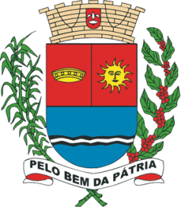
MUNICÍPIO
DE
ARARAS
SECRETARIA MUNICIPAL DO GOVERNO E RELAÇÕES INSTITUCIONAIS
CONSELHO MUNICIPAL DA IGUALDADE RACIAL
CONTATO: (19) 3544-6956
EMAIL: CASADOSCONSELHOSARARAS@GMAIL.COM
RUA MARECHAL DEODORO Nº 658 - CENTRO

Ata de Reunião do Conselho Municipal de Participação e Desenvolvimento da Comunidade Negra de Araras-SP

Aos 06 do mês de Julho de 2022, através de reunião feita de forma presencial, endereçado a Rua Marechal Deodoro 658, Centro, na Casa Dos Conselhos, ocorreu a reunião do Conselho de Participação e Desenvolvimento da Comunidade Negra de Araras, para tratar de assuntos relacionados a Comissão Gestora da Casa Afro Brasil que será instalada no município, foi feita a propositura de um projeto de lei nomeando o mês de Novembro como o mês do Afro empreendedorismo, discussão do programa de saúde da População negra, o fórum municipal de educação e o último tema foi a criação da comissão de lideranças de religião de matriz africana, reforçamos a reestruturação do conselho que se dará no mês de setembro.

Esteve presentes os conselheiros: Hernandete Batista da Silva Fontana, Elvio Aparecido Motta, Luiz Carlos Mariano e o Coordenador da Igualadade Racial Luan Assis de Gouveia.

Sendo feito todos os agradecimentos, foi finalizada a reunião.

Hernandete Batista da Silva Fontana
Secretária do Conselho Municipal de Participação e Desenvolvimento da Comunidade Negra

Luan Assis de Gouveia
Coordenadoria da Igualdade Racial de Araras - CIRA

